## 如何获取视频流并输出

PyorbbecSDK

### 设置步骤

Step1 创建pipeline对象和config对象

Step2 配置stream的视频流

Step3 开启数据流

Step4 将得到的数据流进行图像后处理（渲染和变换）

Step5 显示或保存

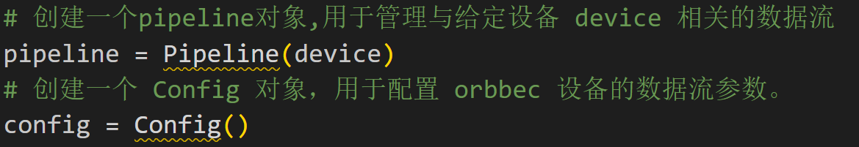

读帧是通过队列进行存储

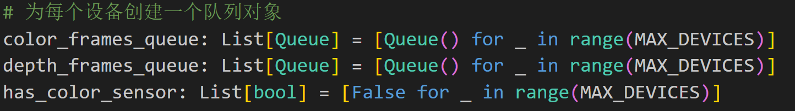

通过对stream的配置

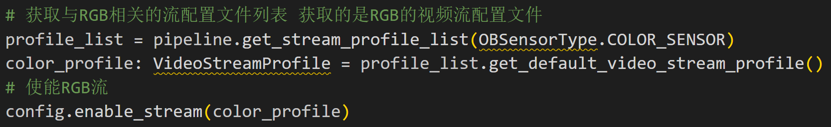

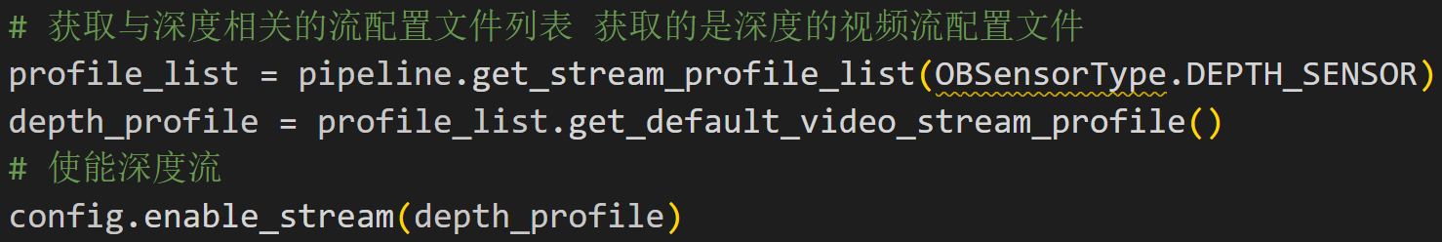

开始读取数据流



渲染帧和图像后处理

Step1 从深度和RGB队列中读取帧数据

Step2 获取长宽

Step3 应用长宽



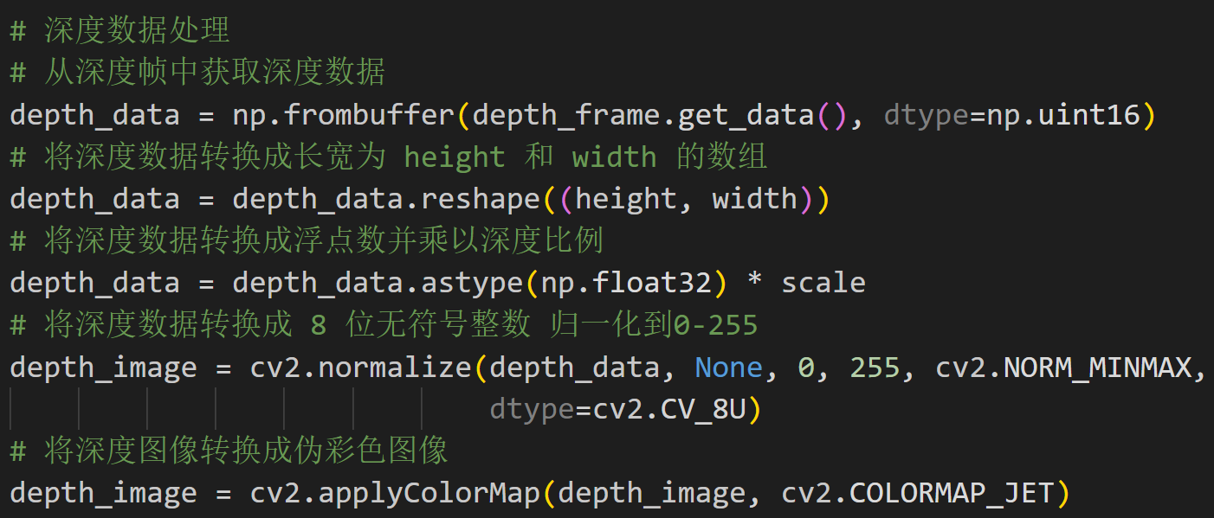



## 如何读取多个设备

通过USB连接是可以去读取USB的设备列表

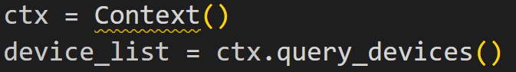

但如果通过网线连接就没有读取列表的函数，只能将设备一个一个列出来。要实现动态读取设备列表只能自己写。

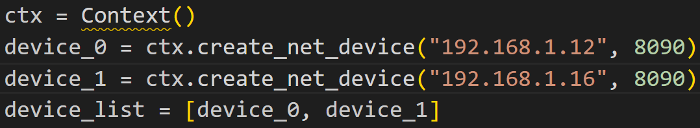

后面的处理最好都使用列表进行处理

## 如何进行同步

通过json文件去读取同步的设置

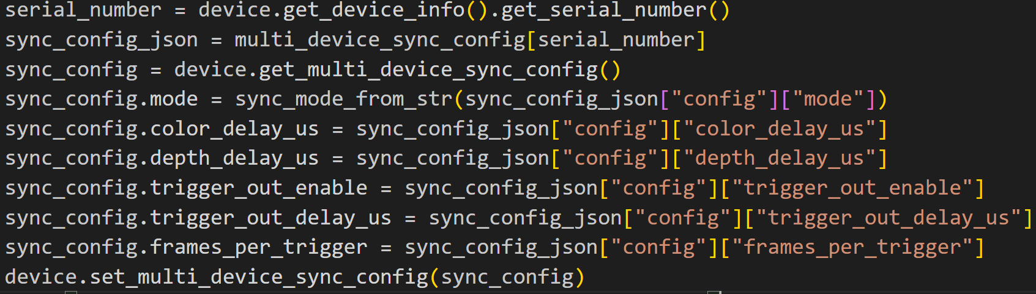

通过set_multi_device_sync_config方法实现对设备的同步控制